COLEGIO EMILIA RIQUELME
GUIA DE ACTIVIDADES EN CASA
Fecha:  Martes 13 de octubre | Nombre: | Grado: 9NO | Área: Urbanidad

Martes 13 octubre, 1:00 pm

NORMAS DE DECORO Y BUENOS MODALES:
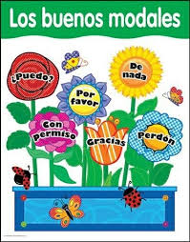

Desde pequeñas nos enseñan las normas de cortesia y buenas modales, que nos permiten ser respetuosos y cordiales a la hora de relacionarnos con los demas. Aun asi olvidamos dichas normas en muchos momentos y situaciones de nuestra vida diaria.
ACTIVIDAD:
Si tuvieras que enseñar las normas de cortesia a un niño pequeño, como lo harias?
Elabora de manera creativia un juego, una cartilla, un cuento….. lo que desees para enseñar esas normas de cortesia a las mas pequeñas.
Para elaborar tu actividad tendras dos clases. La actividad se enviara el martes 20 de Octubre.

DIOS ME LAS BENDIGA, las extraño, LAS QUIERO MUCHO.

